2008-04-03

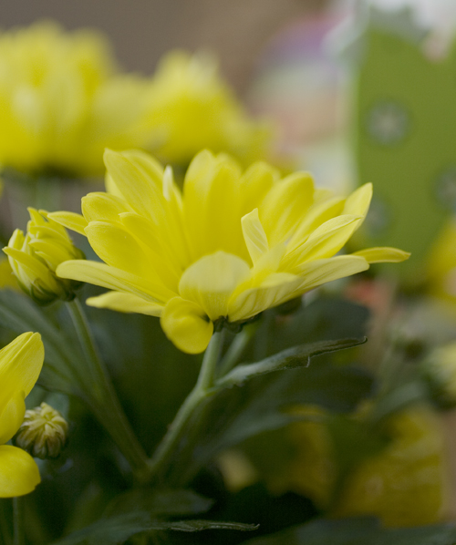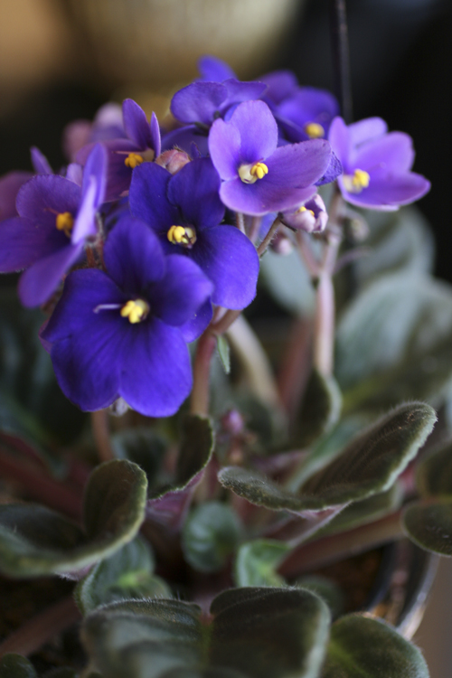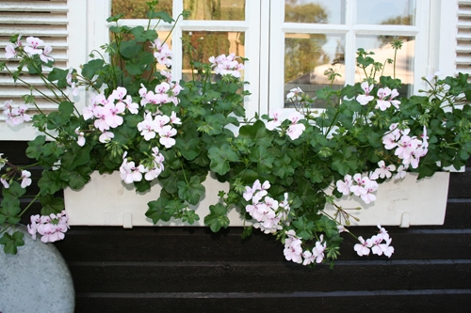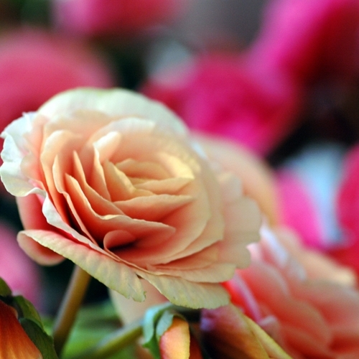

Växternas inre kompass

Vet du i vilket väderstreck din hortensia ska placeras? Inte! Då hittar du svaret i Blomsterfrämjandets monter på Nordiska Trädgårdar den 10 – 13 april, en utställningsmonter som kommer att inspireras av kompassens riktningar och konsumenternas vanligaste fråga.

Söder, väster, öster eller norr?
På Blomsterfrämjandets hemsida www.blomsterframjandet.se hittar du vaxtdoktorn@blomsterframjandet.se. Växtdoktorn svarar på den vetgiriges frågor när det gäller blommor och växter. En av de vanligaste frågorna gäller placering av blommor och växter. Vi har därför valt att illustrera svaret i form av en kompass.
I monter A03:150 hittar du växter för både inomhus- och utomhusbruk placerade i de fyra väderstrecken.
I norr kan du exempelvis hitta hortensia, i söder finns pelargonen, i väster hittar man saintpaulian och i öster har vi ordnat plats åt krysantemumen.
Fler exempel på närodlade krukväxter och utplanteringsväxter hittar du i vår monter på Nordiska Trädgårdar.

Hjärtligt välkomna!
Erica Dahlqvist 0708-49 94 34

